|  |  |  |  |
| --- | --- | --- | --- |
| **Controle de Versões** | | | |
| **Versão** | **Data** | **Autor** | **Notas da Revisão** |
|  |  |  |  |
|  |  |  |  |

Sumário

1. Descrição Detalhada do Produto 2

2. Escopo não Contemplado 3

3. Premissas 4

4. Restrições 4

5. EAP/WBS 5

6. Dicionário EAP/WBS 6

# Descrição Detalhada do Produto

O xxx, Sistema de Gerenciamento xxxx, contempla as seguintes características e módulos:

* Características:
  + Plataforma de desenvolvimento web.
  + Linguagem de desenvolvimento java.
  + Banco de Dados: multiplataforma (SQL, PostgreSQL, etc).
* Módulo Administrativo: cadastros de tabelas auxiliares do sistema:
  + Usuários: cadastro e manutenção de usuários do sistema.
  + Alterar Senha: opção para o usuário alterar a senha de acesso.
  + Grupos de Usuários: criação e manutenção de grupos de usuários.
  + Perfil de Acesso: criação e manutenção de perfis de acesso.
  + Cargos: cadastro e manutenção de cargos de usuários.
  + Áreas/Setores: cadastro e manutenção de áreas ou setores da organização.
  + xxxxx.
* Módulo Configurações
  + Banco de Dados: configuração do banco de dados do sistema.
  + Autenticação: seleção de tipo de autenticação (LDAP, AD ou próprio).
  + e-Mails: configuração de e-mails automáticos.
  + xxxxx.
* Módulo de Comunicação
  + xxxx.
* Módulo Auditoria
  + Consulta de ações realizadas: todas as ações efetuadas pelos usuários: cadastros, alterações, exclusões, entre outras.

# Escopo não Contemplado

Não fazem parte do escopo deste projeto:

* Fornecimento de infraestrutura: servidores, equipamentos e conectividade (internet).
* Fornecimento de colaboradores para a operacionalização do software.

# 

# Premissas

As premissas do projeto são:

* Sistema web, utilização por meio de computadores e/ou tablets.
* Disponibilização de equipe (cliente) para acompanhamento e validação do desenvolvimento do software.

# Restrições

As restrições do produto são:

* Browsers: Internet Explorer versão 9 ou superior, Chome e Mozila.

# EAP/WBS

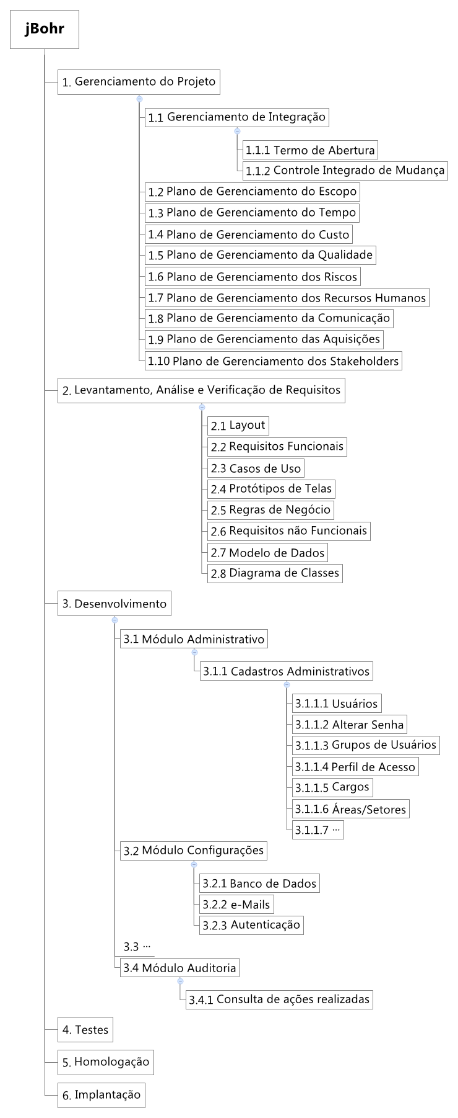

# Dicionário EAP/WBS

|  |  |  |  |
| --- | --- | --- | --- |
| **ID** | **Pacote de Trabalho** | **Descrição** | **Critério de Aceitação** |
| 1 | Gerenciamento de Projetos | Documentos e Áreas de Conhecimento necessárias para o gerenciamento do projeto. | Validação e aceitação dos planos de Gerenciamento do Projeto.  Verificação da conformidade do projeto em relação a escopo e tempo. |
| 2 | Levantamento e Verificação de Requisitos | Reuniões de análise e verificação do escopo do projeto. | Cumprimento de agenda e aceitação do produto (escopo). |
| 3 | Desenvolvimento | Desenvolvimento efetivo do escopo do produto. | Aceitação do escopo desenvolvido.  Ausência de bugs (erros) no sistema. |
| 4 | Testes | Testes realizados pela equipe de desenvolvimento e clientes. | Aprovação do produto (Termo de Aceite). |
| 5 | Homologação | Implantação em ambiente de homologação (semelhante ao de produção). | Aprovação do produto (Termo de Aceite). |
| 6 | Implantação | Implantação em ambiente de produção (semelhante ao de produção). | Aprovação do produto (Termo de Aceite). |

|  |  |  |
| --- | --- | --- |
| **Aprovações** | | |
| **Participante** | **Assinatura** | **Data** |
| Patrocinador do Projeto |  |  |
| Gerente do Projeto |  |  |